Кондакова Т.Л.

Математика. 3 клас

Тема: «Порівняння дробів».
Мета: навчити порівнювати дроби з однаковими знаменниками і дроби з однаковими числівниками; відпрацювати навички розв’язування текстових задач, що містять дроби; розвивати мислення, увагу, пам'ять, мову; розвивати пізнавальну активність.
Обладнання: гра «Увага», аркуші паперу, ножиці, кольорові олівці.

Хід уроку

I. Організація класу.

II. Актуалізація знань.
- Гра «Увага».

О |  | Ч | Щ | Р | Y

- Порівняйте дроби.
$\frac{1}{8}$ і $\frac{1}{6}$ ; $\frac{1}{25}$ і $\frac{1}{100}$ (Запис на дошці)

- Чому $\frac{1}{8}$ < $\frac{1}{6}$ ; $\frac{1}{25}$ < $\frac{1}{100}$ ?

- Запишіть за допомогою цифр.
$\frac{1}{8}$; $\frac{5}{10}$; $\frac{4}{8}$; $\frac{5}{12}$; $\frac{5}{6}$.

- Що ви записали?
- Що називається дробом?
- Назвіть знаменник.
- Що показує знаменник?
- Назвіть числівник.
- Що показує числівник?

III. Постановка навчальної задачі.
- Порівняйте дроби
$\frac{1}{8}$ і $\frac{4}{8}$ ; $\frac{5}{12}$ і $\frac{5}{6}$

(Учні висловлюють свою думку, наводять докази)

Вчитель повідомляє мету уроку: вчитися порівнювати дроби з однаковими числівниками або з однаковими знаменниками.
На дошці відкривається тема уроку: «Порівняння дробів».

- Відкриття дітьми нового знання.

Практична частина
1 варіант
1. Накресліть два прямокутника зі сторонами 2 см і 4 см.
2. Знайдіть $\frac{1}{8}$ частину першого прямокутника, заштрихуйте зеленим кольором, підпишіть.
3. Знайдіть $\frac{4}{8}$ другого прямокутника, заштрихуйте червоним кольором, підпишіть.
4. Виріжте заштриховані частини і порівняйте способом накладання.

2 варіант
1. Накресліть два прямокутника зі сторонами 2 см і 6 см.
2. Знайдіть $\frac{5}{6}$ першого прямокутника, заштрихуйте червоним кольором, підпишіть.
3. Знайдіть $\frac{5}{12}$ другого прямокутника, заштрихуйте зеленим кольором, підпишіть.
4. Виріжте заштриховані частини і порівняйте способом накладання.

Висновок 1 варіанта:
$\frac{4}{8}$ > $\frac{1}{8}$ або $\frac{1}{8}$ < $\frac{4}{8}$
Відповідно з двох дробів з однаковими знаменниками більший той, у якого числівник більше.

Висновок 2 варіанта
$\frac{5}{12}$ < $\frac{5}{6}$ або $\frac{5}{6}$ > $\frac{5}{12}$
Відповідно з двох дробів з однаковими числівниками більший той, у якого знаменник менше.

- Порівняйте свої висновки з висновком підручника.

- Фізкультхвилинка

- Первинне закріплення.
- а) Покажи на числовому промені дроби
$\frac{1}{6}$ ; $\frac{2}{6}$; $\frac{3}{6}$; $\frac{4}{6}$; $\frac{5}{6}$

б) Порівняй:
$\frac{2}{6}$ і $\frac{5}{6}$ ; $\frac{3}{6}$ і $\frac{1}{6} ; \frac{4}{6} і \frac{12}{6}$

- Розшифруй назви театральних вистав, розташовуючи дроби
а) в порядку зростання
$$\frac{44}{45}$$ | $$\frac{33}{45}$$ | $$\frac{18}{45}$$ | $$\frac{2}{45}$$ | $$\frac{14}{45}$$ | $$\frac{6}{45}$$ | $$\frac{16}{45}$$ | $$\frac{38}{45}$$
Я | Д | Е | Т | А | Р | Г | І

б) в порядку зменшення
$$\frac{59}{100}$$ | $$\frac{14}{100}$$ | $$\frac{36}{100}$$ | $$\frac{53}{100}$$ | $$\frac{3}{100}$$ | $$\frac{87}{100}$$ | $$\frac{76}{100}$$
М | І | Д | Е | Я | К | О

- Самостійна робота
- Яка частина фігури заштрихована?
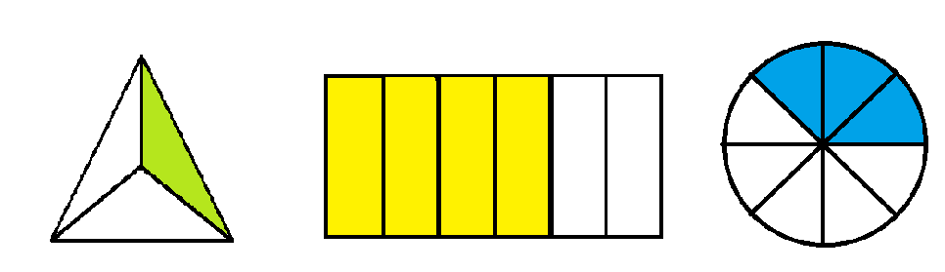
- Порівняй
$\frac{5}{13}$ * $\frac{2}{13}$ ; $\frac{3}{7}$ * $\frac{6}{7} ; \frac{4}{7} * \frac{4}{10}$; $\frac{7}{16}$ * $\frac{4}{16}$

- Розв’язування задач. Бліц-турнір
- Хлопчик за 3 дні прочитав 32 сторінки. В перший день він прочитав
$\frac{1}{8}$ частину книги, в другий день - $\frac{1}{4}$ частину книги. Скільки сторінок прочитав хлопчик в 3 день?
- На полиці 12 книжок. Хлопчик взяв $\frac{1}{6}$ частину книжок. Скільки залишилось книжок на полиці?
- У понеділок бібліотека видала 160 книг, у вівторок - $\frac{1}{8}$ частини того, що видала у понеділок. Скільки книг було видано за 2 дні?
- Від сувою тканини довжиною 60 м відрізали $\frac{1}{5}$ частину, а від сувою тканини довжиною 90 м відрізали $\frac{1}{6}$ частину. Від якого сувою тканини відрізали більше і на скільки більше?

- Підсумок уроку
- Чому вчилися на уроці?
- До якого висновку дійшли?

- Домашнє завдання.
Скласти і порівняти дроби з однаковими числівниками і дроби з однаковими знаменниками.

